
MISA CON NIÑOS

6 de NOVIEMBRE del 2022

T. ORDINARIO-32º-C
Lucas 20, 27-38: “No es Dios de muertos, sino de vivos”.
Mensaje: Para Dios todos están vivos.
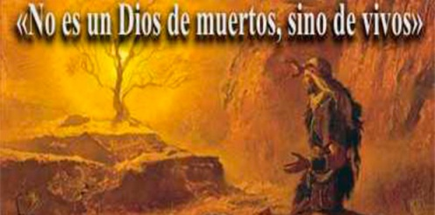
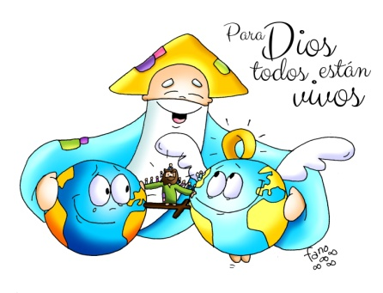
- MONICIÓN DE ENTRADA

Hermanos y hermanas: Estamos en el 32 domingo del tiempo ordinario. Estos días pasados celebrábamos la fiesta de los Santos y de los Difuntos, unas veces lo hacíamos con gracia y alegría y otras con tristeza por los que no están. No obstante seguimos diciendo: ¡Qué bonita es la vida! A Dios le gusta la vida, la alegría, la esperanza, y quiere que nuestra vida dure para siempre, no se acabe nunca. Preparémonos para esa vida nueva y plena que Jesús quiere regalarnos en el cielo si ponemos la vacuna del amor en los pequeños detalles de los gestos que realizamos cada día.
Hoy la Iglesia celebra la Jornada de la Iglesia diocesana: todas las parroquias formamos una diócesis en la que, presididos por el obispo, formamos una familia que unida se forma, celebra, ora, vive el evangelio construyendo un mundo más fraterno.
(Pueden salir niños con carteles con el cartel de la Iglesia diocesana o con otros como: “¡Qué bonita es la vida!”, “Dios regala vida”, “Da vida a los que te rodean!” o el lema “Para Dios todos están vivos”).

Saludo DEL SACERDOTE:
El Señor que quiere la Vida para todos sus hijos, esté con vosotros.

2. CELEBRACIÓN DEL PERDÓN

Sacerdote: Llamados a la vida plena, nos conformamos con "ir tirando", con hacer lo mínimo. Pidamos perdón:

- Padres: Porque a veces pensamos que con la muerte se acaba todo. Señor, ten piedad.

- Catequistas: Por no tener claro todo lo que la resurrección representa para nosotros. Cristo, ten piedad.

- Niños/as: Por olvidarnos que nuestro Dios es un Dios de vivos. Señor, ten piedad.

Sacerdote: Que Dios, nuestro Padre, tenga misericordia de nosotros perdone nuestros pecados y nos lleva a la vida eterna.

3. MONICIÓN A LAS LECTURAS

Vamos a escuchar las lecturas con atención porque requieren un especial esfuerzo de comprensión. El libro de Macabeos nos presenta una familia que es fiel a Dios hasta el martirio. Confían en que Dios les devolverá a la vida auténtica. Luego leeremos el Evangelio: algunos judíos (la secta de los saduceos) niegan la resurrección de los muertos; para poner a prueba y ridiculizar a Jesús proponen una pintoresca historia. Jesús proclama la vida más allá de la muerte, pues Dios no es «Dios de muertos sino de vivos». Y S. Pablo nos recuerda que aún en las dificultades de la vida no debemos olvidar el consuelo de la vida eterna.
LECTURAS
2º MACABEOS 7,1-2.9-14: El rey del universo nos resucitará para una vida eterna.
En aquellos días, sucedió que arrestaron a siete hermanos con su madre. El rey los hizo azotar con látigos y nervios para forzarlos a comer carne de cerdo, prohibida por la ley. Uno de ellos habló en nombre de los demás: «Qué pretendes sacar de nosotros? Estamos dispuestos a morir antes que quebrantar la ley de nuestros padres». El segundo, estando a punto de morir, dijo: «Tú, malvado, nos arrancas la vida presente; pero, cuando hayamos muerto por su ley, el Rey del universo nos resucitará para una vida eterna». Después se burlaron del tercero. Cuando le pidieron que sacara la lengua, lo hizo enseguida y presentó las manos con gran valor. Y habló dignamente: «Del Cielo las recibí y por sus leyes las desprecio; espero recobrarlas del mismo Dios». El rey y su corte se asombraron del valor con que el joven despreciaba los tormentos. Cuando murió este, torturaron de modo semejante al cuarto. Y, cuando estaba a punto de morir, dijo: «Vale la pena morir a manos de los hombres, cuando se tiene la esperanza de que Dios mismo nos resucitará. Tú, en cambio, no resucitarás para la vida». Palabra de Dios.

Sal 16: R/. Al despertar me saciaré de tu semblante, Señor.

2ª Tesalonicenses 2, 16-3, 5: Que el Señor os dé fuerza para toda clase de palabras y obras buenas.

LUCAS 20, 27-38: El Hijo del hombre ha venido a buscar y a salvar lo que estaba perdido.

Narrador: En aquel tiempo, se acercaron algunos saduceos, los que dicen que no hay resurrección, y preguntaron a Jesús:

Saduceos: «Maestro, Moisés nos dejó escrito: “Si a uno se le muere su hermano, dejando mujer pero sin hijos, que tome la mujer como esposa y de descendencia a su hermano. Pues bien, había siete hermanos; el primero se casó y murió sin hijos. El segundo y el tercero se casaron con ella, y así los siete, y murieron todos sin dejar hijos. Por último, también murió la mujer. Cuando llegue la resurrección, ¿de cuál de ellos será la mujer? Porque los siete la tuvieron como mujer».

Narrador: Jesús les dijo:

Jesús: «En este mundo los hombres se casan y las mujeres toman esposo, pero los que sean juzgados dignos de tomar parte en el mundo futuro y en la resurrección de entre los muertos no se casarán ni ellas serán dadas en matrimonio. Pues ya no pueden morir, ya que son como ángeles; y son hijos de Dios, porque son hijos de la resurrección. Y que los muertos resucitan, lo indicó el mismo Moisés en el episodio de la zarza, cuando llama al Señor: “Dios de Abrahán, Dios de Isaac, Dios de Jacob”. No es Dios de muertos, sino de vivos: porque para él todos están vivos». Palabra del Señor.

Palabra del Señor.

(Narrador-Saduceos-Jesús).

4. ORACIÓN DE LOS FIELES

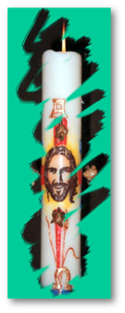
Sacerdote: Ya que somos hijos del Dios del Amor y de la Vida, hijos de un Padre que nos cuida y nos sostiene; con toda confianza, le decimos:

-¡Danos tu Vida, Señor!

1.- Por nuestra diócesis, por nuestro obispo, para que todos colaboremos en ella. Oremos.

2.- Por los que sufren, para que nosotros les demos ayuda y consuelo. Oremos.

3.- Por aquellos que ya han fallecido en nuestras familias, para que Dios perdone sus faltas y los lleve al cielo. Oremos.

4.- Por los que nos reunimos cada domingo, para que toda la semana repartamos alegría, esperanza, acogida y ánimo, porque seguimos al Dios de la vida. Oremos.

5.- Por aquellos que nos han fallecido y para que en nuestras comunidades surjan vocaciones a la vida sacerdotal, consagrada y laical.

6.- Por nosotros, para que siempre busquemos hacer felices a los demás y así seamos un cielo para los otros. Oremos.

Sacerdote:
Señor de la vida, ayúdanos a vivir en la tierra como ciudadanos del Cielo para que un día participemos contigo del Banquete de tu Reino, con todos nuestros seres queridos que ya no están con nosotros.

5. PROCESIÓN DE OFRENDAS (Elegid entre…)

CIRIO PASCUAL: (El domingo encended el cirio pascual antes del Credo explicando que cada vez que lo encendemos queremos decir a todos que Jesús está vivo, que ha resucitado. Él es como el sol que nos alumbra y nos da calor para poder vivir nosotros. En las ofrendas adornamos el cirio con flores de papel diciendo): Ofrecemos estas flores con las que queremos adornar el cirio pascual y decirle así a Jesús que nos llena de alegría que esté vivo, resucitado, y que queremos que un día podamos participar de su resurrección.

GRANOS DE TRIGO: Imaginaos un grano de trigo, pequeño, insignificante, que se tira a tierra, muere y se transforma en una hermosa espiga llena de flores. Algo así y mucho mejor es la resurrección, así de fantástico. Que ya aquí en la tierra construyamos nuestro futuro junto a Dios amando a todos y creciendo en la fe.

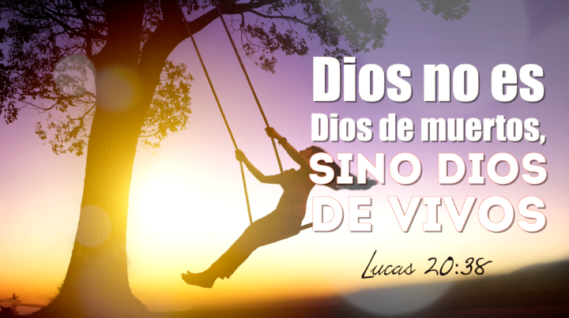
UNA PLANTA QUE BROTA: Gracias, Señor, por ser el Dios de la vida, Dios de vivos. Impulsa en nosotros y en nuestro mundo todo lo que hay de alegría, de encuentro, de amistad y renovación.

EL PAN Y EL VINO: El que come el pan y el vino de Jesús tendrá vida eterna, no morirá jamás. Que los que participamos en la eucaristía encontremos en ella la fuerza para luchar contra todo lo que es muerte y destrucción en nuestro mundo, hasta que lleguemos al encuentro del Dios de la vida en el cielo.

(IGLESIA DIOCESANA)
FOTOGRAFÍA DE LA CATEDRAL Y DEL OBISPO: Con estas fotografías de la Catedral de nuestra Diócesis y de nuestro Obispo (….) te ofrecemos, Señor, la alegría de pertenecer a nuestra Iglesia que camina en (…..) y nuestro deseo de apoyar todas las actividades pastorales que se realizan en ella.
CARTEL DE LA IGLESIA DIOCESANA: Nuestra diócesis está formada por el obispo, los sacerdotes, las familias, los religiosos y laicos. Juntos anunciamos a Jesús que es nuestro amigo, nuestro salvador. E intentamos construir entre todos, un mundo más humano y más justo, un mundo de hermanos, en los que a nadie le falte lo necesario para vivir y una mano amiga.
EL PAN Y EL VINO: Cristo nos lleva de la mano en las dificultades de cada día, también en la enfermedad y en la muerte, y es el amigo que nunca falla. Cada domingo nos unimos más y más a él en la eucaristía para que inspire en nuestros corazones la palabra adecuada y el gesto oportuno. Gracias por ser nuestro amigo fiel.

6. SUGERENCIAS:
- Gesto para la eucaristía: Vamos a preparar una foto de un bebé, otra de un niño, de un joven, de una persona adulta y de un anciano. También tendremos una cartulina blanca. Leeremos el evangelio de este domingo (Lc. 20, 27-38) y les comentaremos que una persona no solo va cambiando de físico, sino que también va evolucionando su alma, su espíritu, su amor. Por eso, pegaremos, como si fuera una línea del tiempo, las fotos en la parte baja de lo cartulina. A continuación, dibujaremos una llama encima de cada imagen, cada vez más grande. Les diremos a los chicos que, aunque el cuerpo va poco a poco envejeciendo, nuestra alma puede ser cada vez más grande, lo mismo que nuestro amor... En la llama los chicos nos irán diciendo lo bueno que pueden hacer con esos edades y las escribimos en la llama. Presentamos la cartulina en la Acción de Gracias.
- Vemos qué podemos hacer para ser como Dios amigos de la vida, defensores y cuidadores de ella.
- En el día de la iglesia diocesana nos sentimos familia: Somos un montón de gente, niños, jóvenes y adultos que pertenecemos a la iglesia diocesana con el obispo al frente. Todos creemos en Jesús, en la familia que formamos los cristianos, en la vida eterna. Rezamos por el obispo, tratamos de conocer qué se hace en catequesis, en liturgia y en Cáritas y colaboramos.
- Con motivo del día de la Iglesia diocesana podemos hacer el mapa de la diócesis con marcas de puntos que señalen los arciprestazgos y tratamos de conocer las actividades pastorales que se realizan en ella. También se podría entrar en la página web de la parroquia y ver qué delegaciones existen en la diócesis: catequesis, juventud, Caritas, liturgia… Recalcar que cada uno de nosotros somos “presente” y “futuro” en ella y por eso hay que colaborar. También se podría grabar un whatsapp entre todos y enviárselo al obispo o escribirle una carta agradeciendo su tarea.

Me bastas tú, Señor de la Vida

-Señor de la Vida,
no sé cómo será la nueva tierra,
y vivo en ese empeño.
No sé cómo serán los cielos nuevos,
y con esa esperanza me desvivo.

Pero una cosa sé, y eso me basta…
que creo en ti, Señor y Padre nuestro,
mi roca, mi vida, mi esperanza.

Me basta tu Palabra, Arquitecto del mundo.
Me basta tu Promesa, Inventor de la vida,
Ingeniero de todos nuestros sueños.

Me bastas tú, Señor y Padre nuestro,
para vivir despiert@
en la tarea de renovar la tierra,
cerrar los ojos cuando llegue el día
y despertar gozosamente
sorprendid@ en el cielo,
sorpresa de un amor
sorprendente y desmedido,
como el que Tú nos tienes,
Señor de la Vida y Padre nuestro.

Te lo pedimos con María, reina de las Misiones. Amén.

FELIZ DOMINGO
DÍA DEL SEÑOR
7.- ORACIÓN DE GRACIAS

